Fragen zum PG5 Starter Training

Name:______________ Firma:________________

1. Mit welchem Tool innerhalb von PG5 stellt man die Systemzeit der PCD ein?

* Device Configurator
* Fupla Editor
* Online Configurator
* Project Manager

1. Mit welchem Tool innerhalb von PG5 definiert man die Hardwareeigenschaften der PCD?

* Device Configurator
* Fupla Editor
* Online Configurator
* Project Manager

1. Was muss vor einem Download des Programmes passieren?

* Save
* Build
* Zuerst Save, dann Build
* Zuerst Build, dann Save

1. Mit welchem Symbol kann ich die Online View einschalten, um das Programm online zu betrachten?















1. Welche Art von FBox wird bei jeder Kommunikation über eine Schnittstelle zuerst verwendet?

* HLK Init
* Call PB
* Init
* Memory

1. Wie heißt die Dateiendung einer Seite im WebEditor?

* .jar
* .teq
* .html
* .tcr

1. Was muss in den Einstellungen des Tasters eingestellt werden, damit er überhaupt als Taster funktioniert?

* String
* 2 Colors on Conditions
* Toggle
* PPO

1. Was muss gemacht werden, bevor ein Projekt mit Fupla Programm und Web Projekt runtergeladen werden kann?

* Nur ein Build im PG5
* Nur ein Build im WebEditor
* Build im WebEditor und im PG5
* Build im WebEditor oder im PG5

1. Wie kann man das Web-Projekt „online“ anschauen?

* Indem man im PG5 Projekt Manager in den online Modus schaltet
* Indem man direkt im WebEditor in den online Modus schaltet
* Indem man die Startseite mit einem Web-Browser aufruft
* Mit der Tastenkombination Ctrl-Alt-O

1. Wie muss die S-Bus Adresse eines Energiezählers und der auslesenden PCD sein?

* gleich
* unterschiedlich
* Beide zwischen 0 und 10
* Beide zwischen 0 und 20

1. Auf welcher Kommunikationstechnik basiert Serial S-Bus?

* CAN
* RS 485
* Profibus
* Ethernet

Allgemeine Fragen zu verschiedenen Themengebieten

Elektrotechnik

1. Was bedeutet das folgende Symbol?

* Taster



* Schalter
* Relaiskontakt
* Sicherung

1. Was bedeutet das folgende Symbol?

* Anzugverzögertes Relais



* Abfallverzögertes Relais
* Thermorelais
* Thermosicherung

1. Was bedeutet das folgende Symbol?

* Gleichstrommaschine



* Generator
* dreiphasiger Gleichstrommaschine
* dreiphasige elektrische Maschine

1. Wie heißt diese Schaltung?

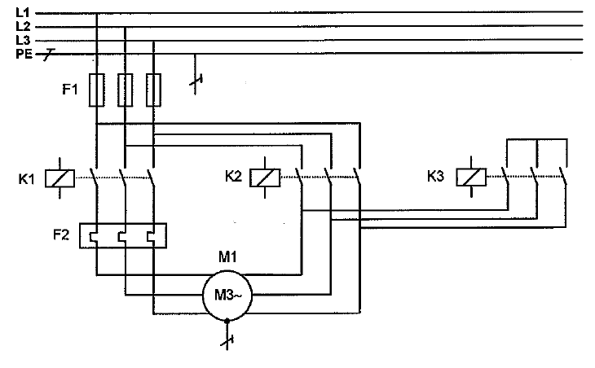

* Umkehrschaltung
* Dahlanderschaltung
* Stern-Dreieckschaltung
* Schaltung für Asynchronmotor mit zwei getrennten Wicklungen

1. Alle Lampen, H1, H2 und H3 leuchten. Welcher Fall tritt ein, wenn S3 betätigt wird?

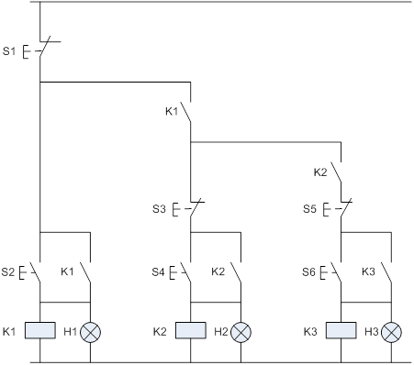

|  |  |  |  |
| --- | --- | --- | --- |
| **Fall** | **H1** | **H2** | **H3** |
|  | hell | dunkel | dunkel |
|  | hell | dunkel | hell |
|  | hell | hell | dunkel |
|  | hell | hell | hell |
|  | dunkel | dunkel | hell |

Digitaltechnik

1. 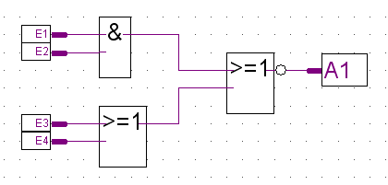Welche Zeile der Wertetabelle stimmt für die Logik?

|  |  |  |  |  |  |
| --- | --- | --- | --- | --- | --- |
|  | E1 | E2 | E3 | E4 | A1 |
|  | 0 | 0 | 0 | 0 | 1 |
|  | 0 | 0 | 1 | 1 | 1 |
|  | 0 | 0 | 1 | 0 | 1 |
|  | 1 | 1 | 0 | 1 | 1 |
|  | 1 | 1 | 1 | 1 | 1 |

1. 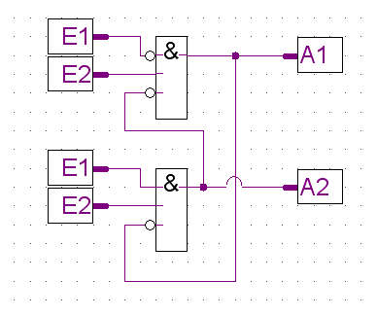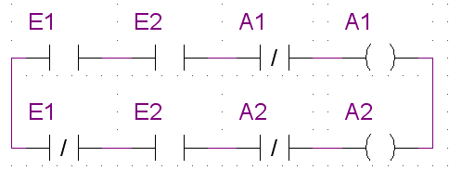Welcher Kontaktplan stimmt mit dem Funktionsplan überein?

* 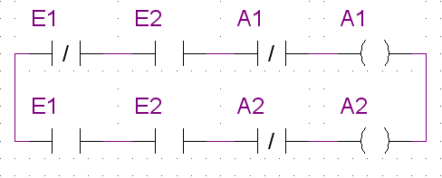
* 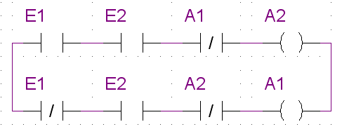

1. Welche Gleichung gilt für untenstehende Schaltungen?

* 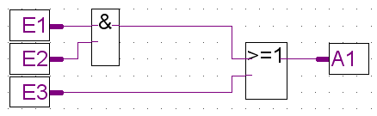A1 = A2
* A2 = A3
* A1 = A3
* 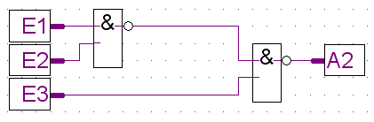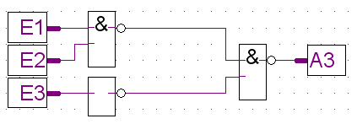A1 = A2 = A3

TCP/IP

1. Welche IP Adresse muss der PC haben, um mit der PCD kommunizieren zu können?

* 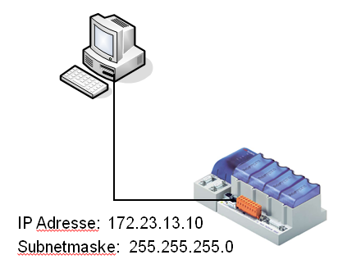172.23.13.10 / Subnet 255.255.255.0
* 173.24.14.11 / Subnet 255.255.255.0
* 172.01.01.00 / Subnet 255.255.255.0
* 172.23.13.54 / Subnet 255.255.255.0
* 172.23.135.4 / Subnet 255.255.255.0

1. Mit welchem Befehlt kann man in der Windows Kommandozeile kontrollieren, ob man mit dem PC via Ethernet auf die PCD Zugriff hat?

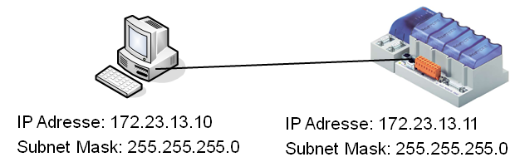

* ipconfig 172.23.13.11
* arp –a 172.23.13.11
* ping 172.23.13.11
* ping 172.23.13.10
* format c:

1. Welche Aussage stimmt?

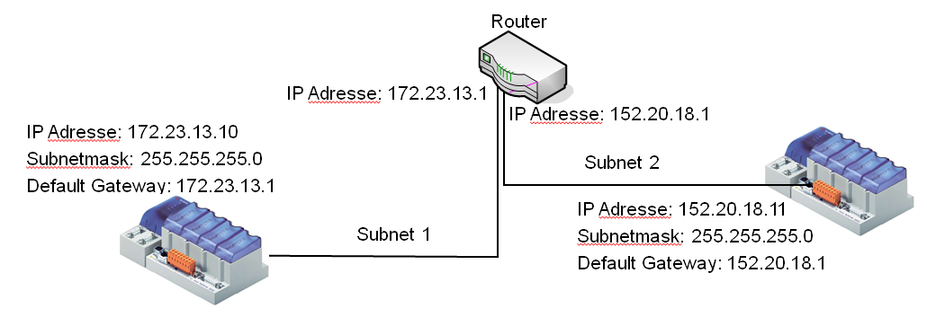

* Diese gezeigten PCDs können über den Router mit diesen Einstellungen kommunizieren
* Diese zwei PCDs können direkt über den Ethernet Port ohne Router dazwischen kommunizieren

Programmiertechnik

1. Wie heißt die mittlere Ebene in der Pyramide der Automation?

* Zwischenebene



* Waldebene
* Managementebene
* Automationsebene

1. Wie heißt die unten dargestellte Programmierart?

* 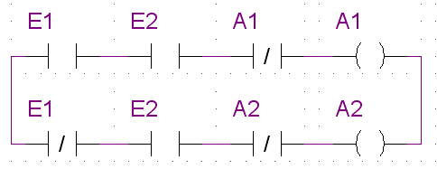Funktionsplan
* Stromlaufplan
* Anweisungsliste
* Kontaktplan
* Schrittfolgeprogrammierung

1. 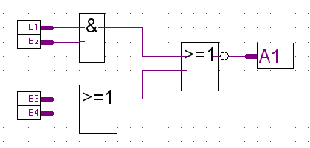Wie heißt die unten dargestellte Programmierart?

* Funktionsplan
* Stromlaufplan
* Anweisungsliste
* Kontaktplan
* Schrittfolgeprogrammierung

1. Wie heißt die unten dargestellte Programmierart?

* 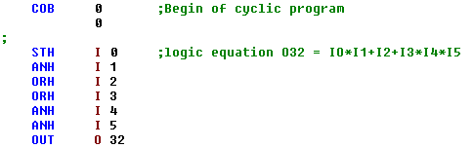Funktionsplan
* Stromlaufplan
* Anweisungsliste
* Kontaktplan
* Schrittfolgeprogrammierung

Heizung Lüftung Klima / Regelungstechnik

1. Was bedeutet folgendes Symbol?

* AC0010Lufterhitzer
* Luftkühler
* Klappe
* Kältemaschine

1. Was bedeutet folgendes Symbol?

* SE0121Temperaturmessung
* Leistungsmessung
* Druckmessung
* Frostschutzthermostat

1. Was bedeutet folgendes Symbol?

* AR00412 Wegeventil
* 3 Wegeventil
* 4 Wegeventil
* 4 Wegeventil reduziert

1. Wie nennt man diese Regelung?



* Raumtemperatur Regelung
* Zulufttemperaturregelung
* Ablufttemperaturregelung
* Heizungsregelung
* Raum- Zuluft Kaskadenregelung

1. Wie nennt man diese Regelung?



* Raumtemperatur Regelung
* Zulufttemperaturregelung
* Ablufttemperaturregelung
* Heizungsregelung
* Raum- Zuluft Kaskadenregelung

1. Wie nennt man diese Regelung?



* Temperaturgeregelte Ventilatoransteuerung
* Vorlauf – Rücklauf Bypassregelung
* Witterungsgeführte Vorlauftemperaturregelung
* Heizungsregelung
* Temperaturgeregelte Zuluftregelung